Osobní svědectví a pohled manželky odsouzeného

Praha, 4. 12. 2017
V Nakladatelském domu GRADA vychází ojedinělá publikace historika Jaroslava Hojdara, jenž v knize předkládá netradiční pohled na jednu z nejrozporuplnějších a nejtajemnějších postav české novodobé historie – Otto Katze, odsouzeného a popraveného v procesu s Rudolfem Slánským –, a to očima jeho manželky Ilsy. S ní se Jaroslav Hojdar osobně setkával a získal od ní mnoho autentických materiálů včetně fotografií a osobních dopisů.
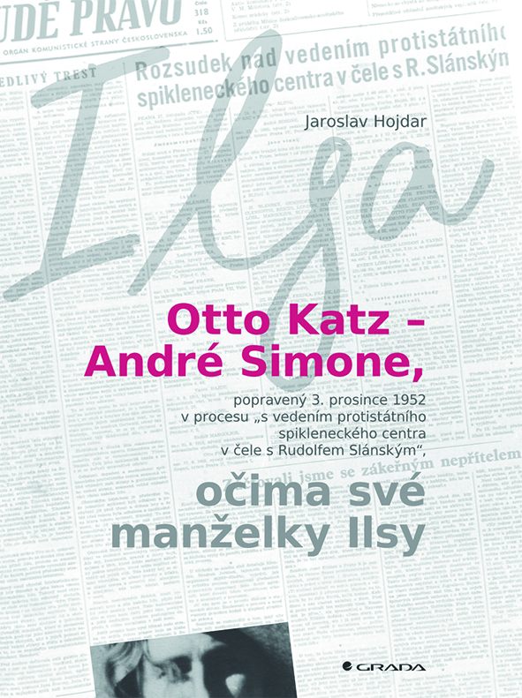
„Knihu o Otto Katzovi a jeho manželce Ilse jsem s její pomocí, podle jejího vyprávění, jejích dokumentů a fotografií a na základě dosavadních výsledků svého bádání napsal dost brzy. Nazval jsem ji ŽALOBA. Podobně jako kdysi před dvaceti roky Otto tu svou nejznámější, které dal francouzský název J’accuse! – v českém překladu Žaluji!. V té době byl můj rukopis určitě první, i když
s chybami, nedostatky i mými politickými naivnostmi, který byl o Ottovi, Ilse, procesu a podivných rehabilitacích u nás napsán. Knížka tehdy samozřejmě světlo světa nespatřila. A ani mi to moc nevadilo. Nevadilo to ani naší přítelkyni Ilse.

V posledních letech, kdy Ilsa už dlouho, desítky roků, není mezi námi, jsem se rozhodl knihu od základu přepsat, věnovat se v ní více než dosud Ilse, založit ji na nových poznatcích a především na jejím mnou zachyceném vyprávění, dát jí jinou podobu a nový název.“
Jaroslav Hojdar

272 stran, formát 145 x 205, pevná vazba s přebalem, 299 Kč

Otto Katz neboli André Simone, narozen v roce 1895, byl spisovatel, politický pracovník a novinář. Ve 30. letech se silně ohradil proti nacistickému teroru v Německu tzv. Hnědou knihou, za druhé světové války se kriticky vyjádřil vůči francouzskému politickému životu včetně jeho představitelů
v jeho dalším díle s názvem J’accuse! (Žaluji!). Po celá léta, která Katz prožil na Západě, byl jako přední komunistický činitel nepřetržitě sledován tajnou službou, které ho vedly na seznamech významných spolupracovníků sovětské tajné služby. Po válce pracoval v Praze jako komentátor
a vedoucí zahraničního oddělení Rudého práva. V roce 1946 se na mírové konferenci v Paříži setkal
se členy československé delegace, mj. i s Rudolfem Slánským, s nímž byl (a dalšími deseti muži)
ve velkém politickém procesu odsouzen k trestu smrti a 3. 12. 1952 na Pankráci popraven. Začátkem
60. let byl Katz rehabilitován a v období pražského jara mu byl prezidentem Ludvíkem Svobodou udělen in memoriam Řád republiky, který převzala jeho manželka Ilsa.

Ukázka z knihy:
„Ty jsi skutečně dělal věci, které jsi přiznal?“
Neodpověděl.
Intenzivně jsem se mu podívala do očí a zdá se mi, že mu z nich hledí ironie.
Pak mě požádal, abych na všechno zapomněla a odešla k bratrovi do západního Německa. „Stále jsem na tebe myslel a vypadáš tak, jak jsem si tě představoval v cele.“
Jeho slova jsou pro mě nepochopitelná. Znovu chci vědět, jestli je tím, k čemu se přiznal před soudem.
Dívá se na mě a mlčí.
Je mi ho hrozně líto. Mám ho ráda. Tak jako jsem vždycky měla.
Minuty utíkají, musíme se rozloučit.
Co říci člověku, který jde na popravu?
A co má říct on mně? Nepamatuji si z toho vůbec nic. Snad jen to, že mi slíbil ještě dnes napsat dopis.
Odvádějí ho. Poslední okamžiky, kdy ho ještě vidím. Naposled v životě.

K dispozici na vyžádání:
- PDF knihy
- recenzní výtisky
- hi-res obálka
- ukázky

Kontaktní údaje:
Eva Knapová
Nakladatelský dům GRADA
U Průhonu 22, 170 00 Praha 7
e-mail: knapova@grada.cz, 602 373 672

